[**https://www.lainyzine.com/ko/article/how-to-install-wsl2-and-use-linux-on-windows-10/#windows-10%EC%97%90-wsl2-%EC%84%A4%EC%B9%98%ED%95%98%EB%8A%94-%EB%B0%A9%EB%B2%95**](https://www.lainyzine.com/ko/article/how-to-install-wsl2-and-use-linux-on-windows-10/#windows-10%EC%97%90-wsl2-%EC%84%A4%EC%B9%98%ED%95%98%EB%8A%94-%EB%B0%A9%EB%B2%95)

**■ 윈도우즈 최신 버전으로 업데이트**

<https://www.microsoft.com/en-us/software-download/windows10>

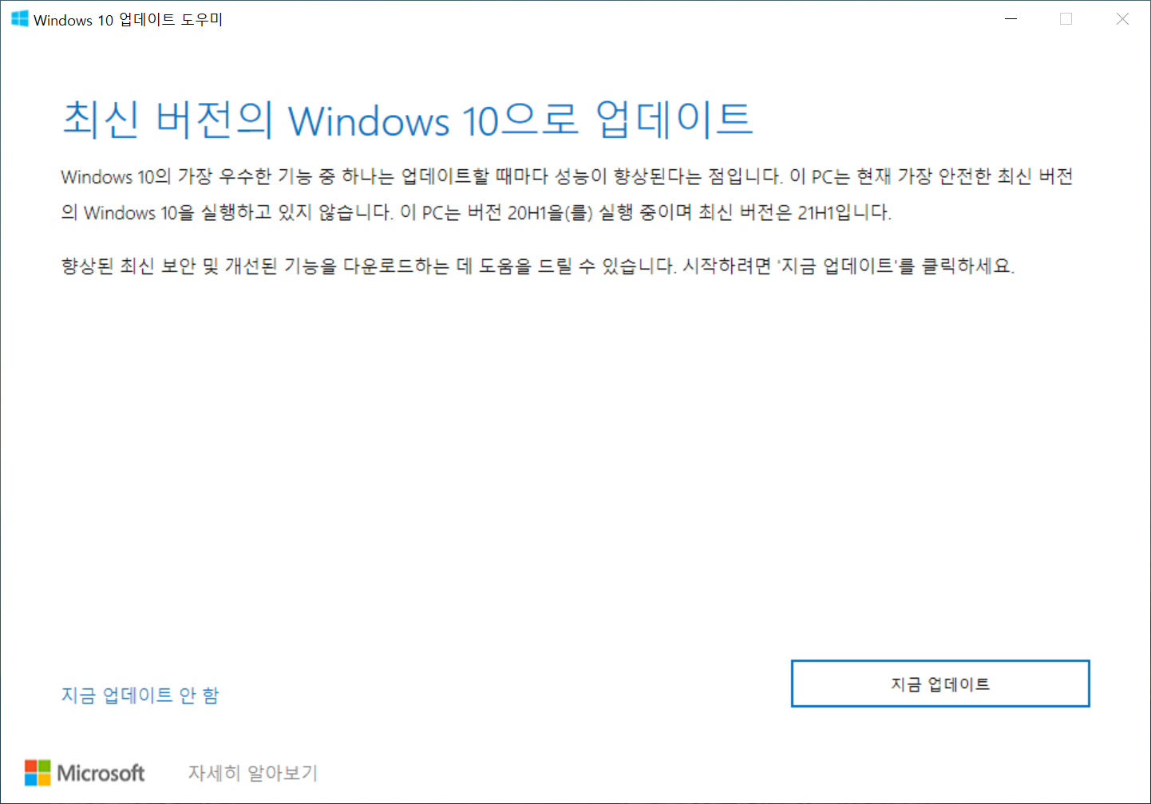

**■ 관리자 권한으로 Windows Terminal 실행**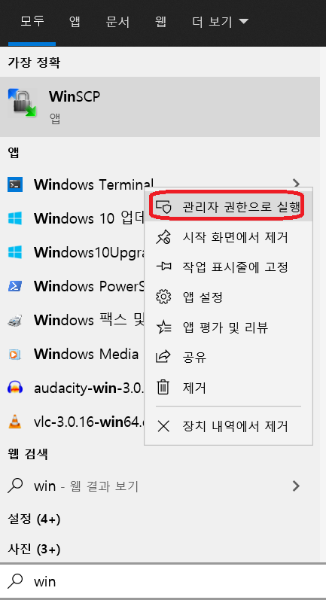

**■ wsl 기능 활성화**

dism.exe /online /enable-feature /featurename:Microsoft-Windows-Subsystem-Linux /all /norestart

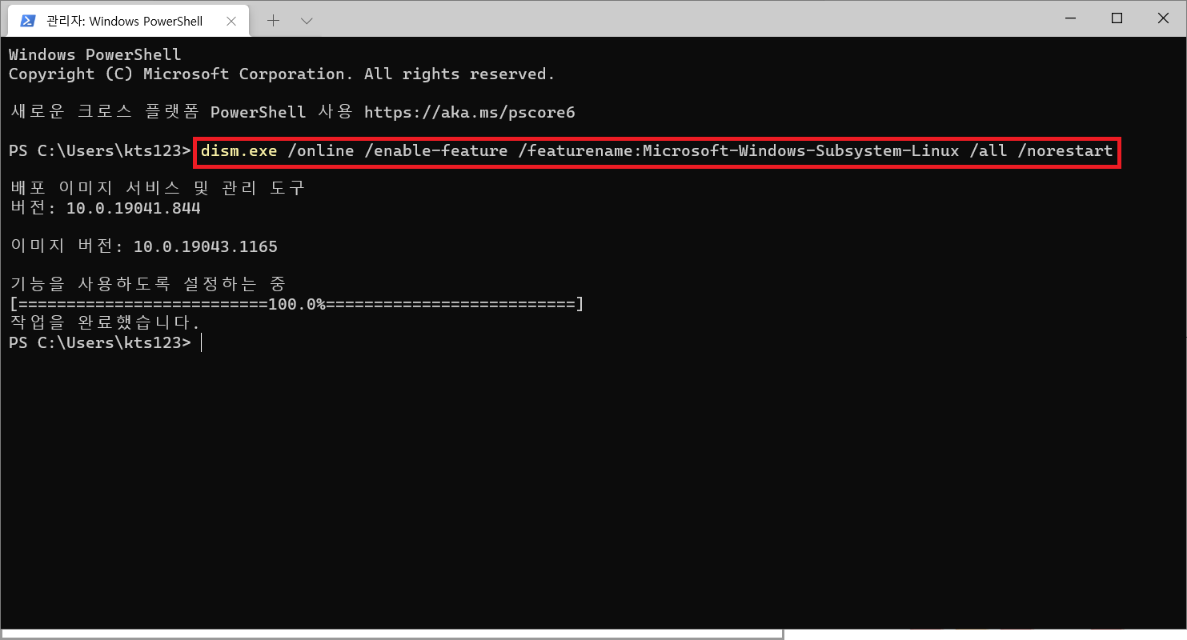

**■ VirtualMachinePlatform 기능 활성화 (후 재부팅)**

$ dism.exe /online /enable-feature /featurename:VirtualMachinePlatform /all /norestart

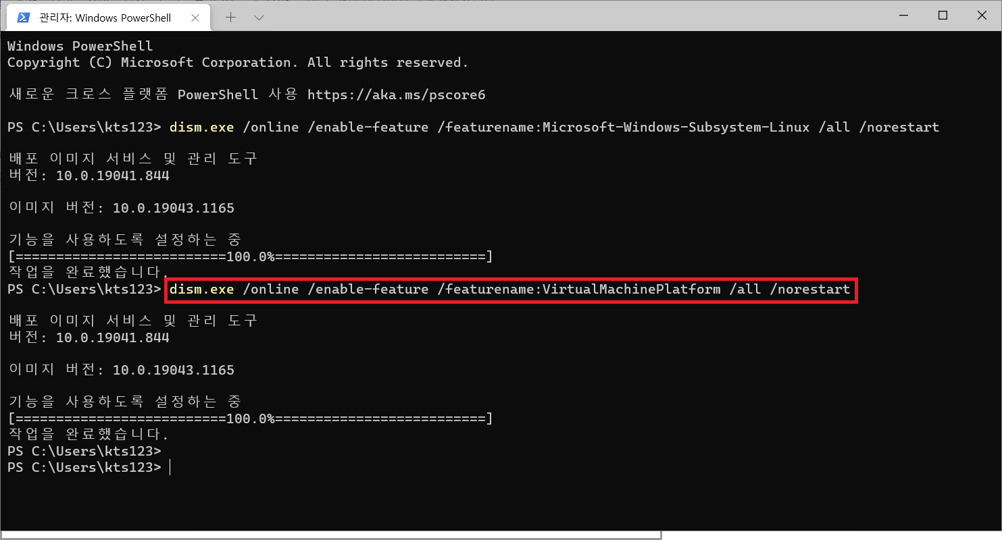

**■ wsl 커널 다운로드 및 실행하여 커널 업데이트**

[**https://docs.microsoft.com/ko-kr/windows/wsl/install-win10#step-4---download-the-linux-kernel-update-package**](https://docs.microsoft.com/ko-kr/windows/wsl/install-win10#step-4---download-the-linux-kernel-update-package) **의 4단계 실행**

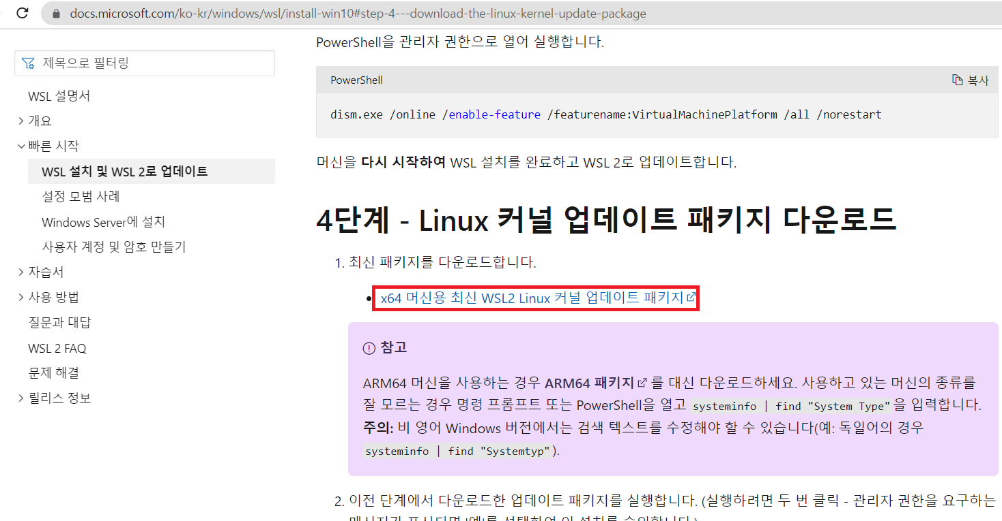

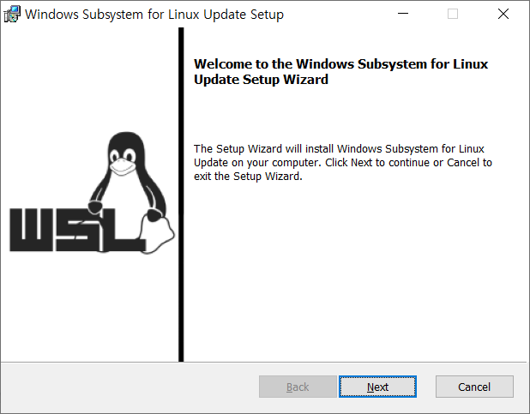**■ wsl 을 version2 로 업그레이드**

(관리자 모드로 windows terminal 을 실행해야 함)

**wsl --set-default-version 2**

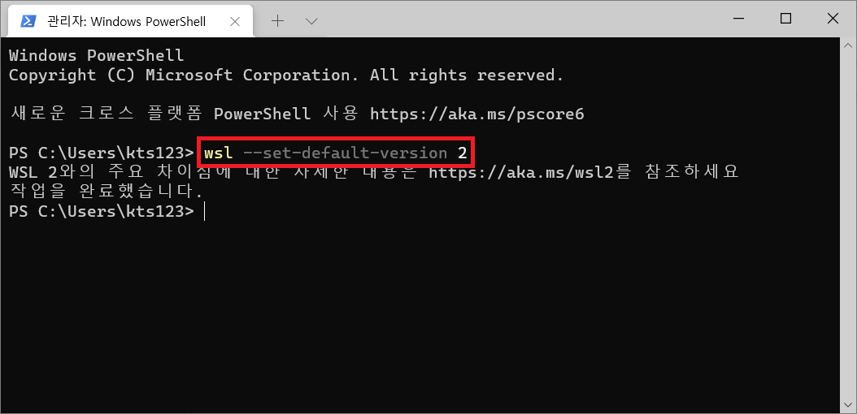

**■ 스토어 연결**

windows 키를 누른 후 ***Store*** 라고 타이핑 한 후 아래 그림과 같이 “**Microsoft Store**” 선택

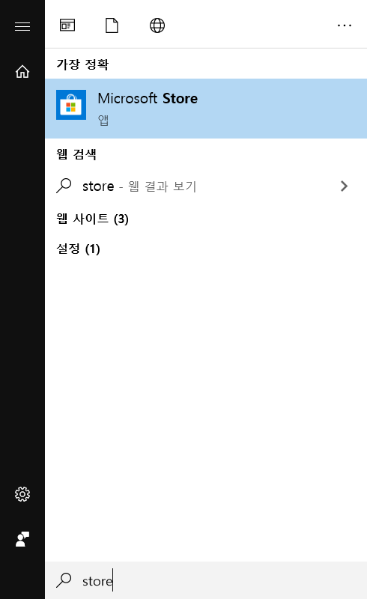

**■ Ubuntu 20.04 LTS” 선택 후 설치**

검색 창에 아래 그림과 같이 ***Ubuntu*** 라고 타이핑 후 “**Ubuntu 20.04 LTS**” 선택 후 설치

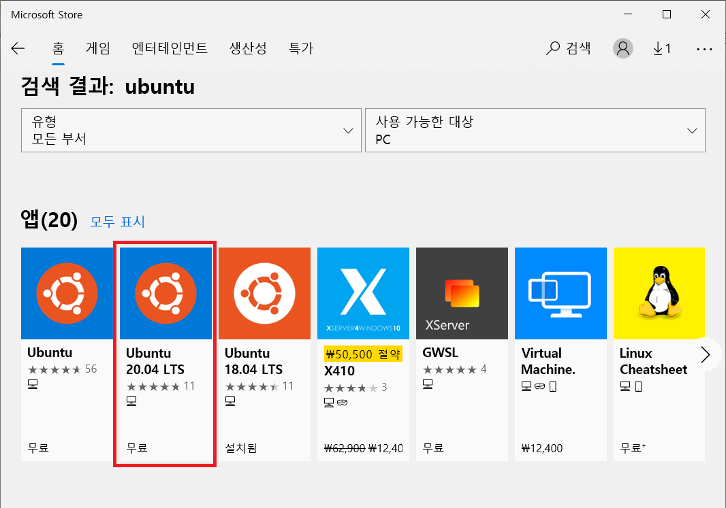

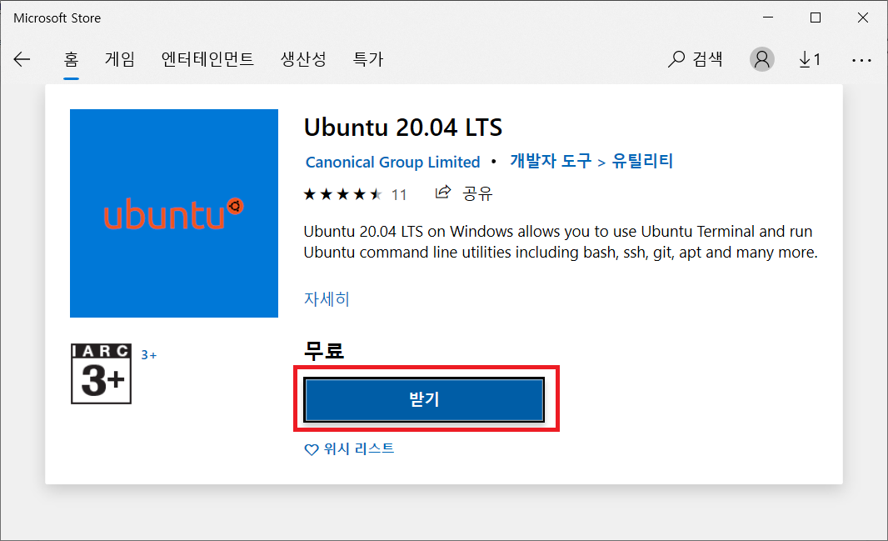

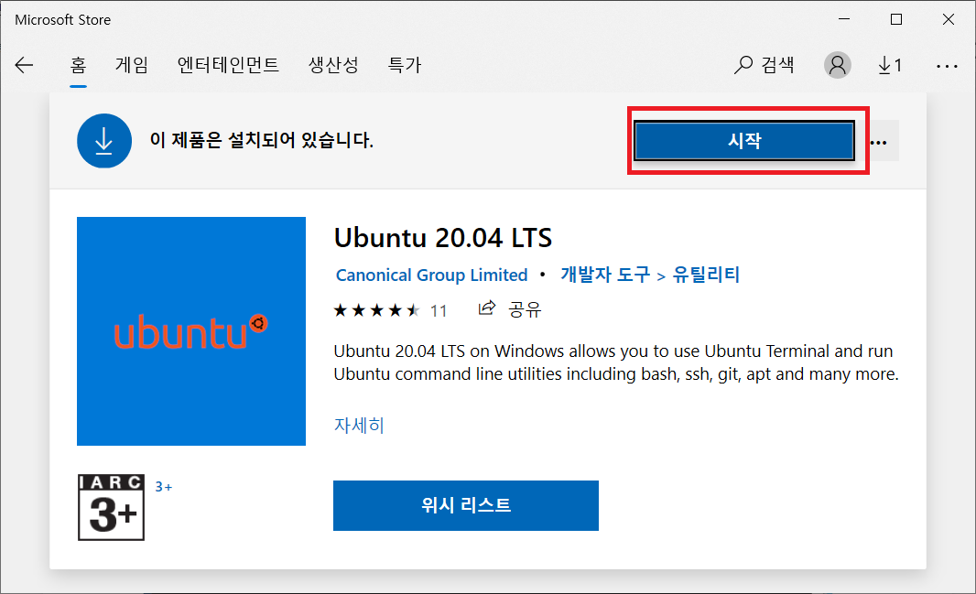

설치 후 실행하면 아래와 같은 화면이 나오면서 잠시 기다린다

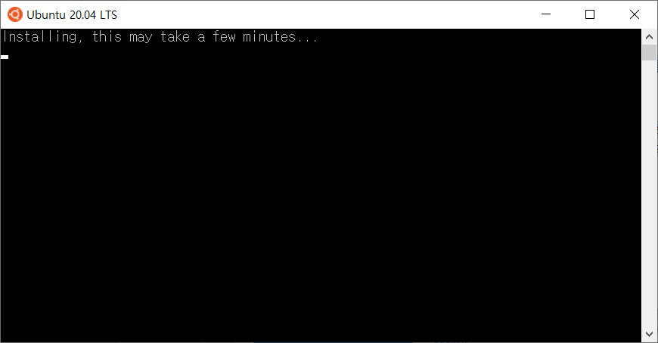

기다린 후 프롬프트가 뜨면 원하는 계정으로 username, password, password 재입력을 하면 아래 화면처럼 설치 완료.

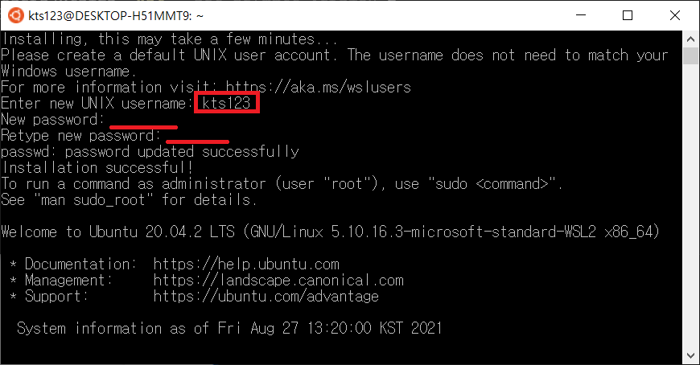

이때 입력한 정보는 super user 계정 정보이다. 잘 기억해야 한다.

**■ wsl 버전 확인**( 및 설정)

**wsl -l -v** 로 버전 확인

아래 그림은 설치된 기존 버전 삭제 후 기본값을 Ubuntu-20.04 로 설정하는 예시임.

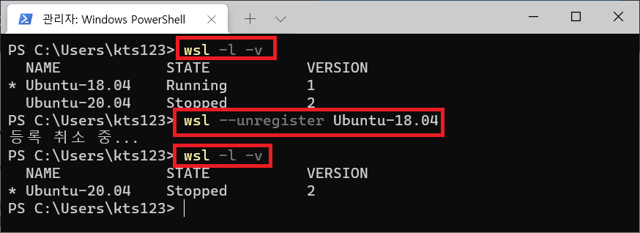

**■ mobaxterm 설치 및 실행**

아래 링크에서 mobaxterm 을 설치 후 실행한다.

<https://mobaxterm.mobatek.net/>

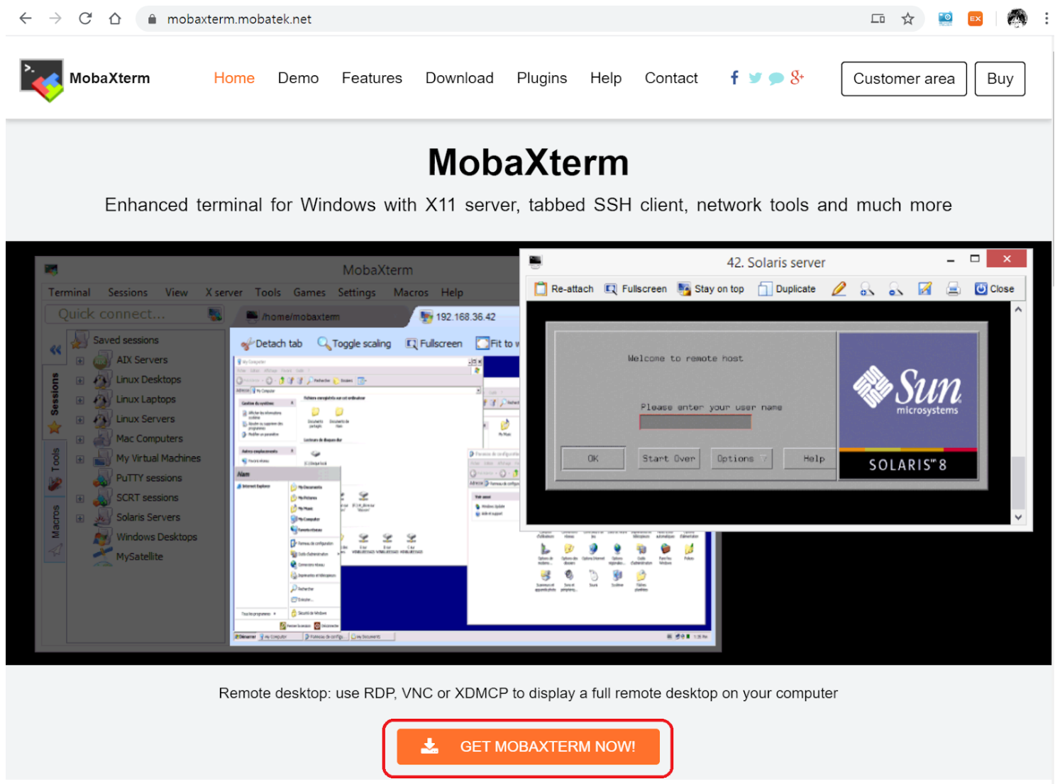

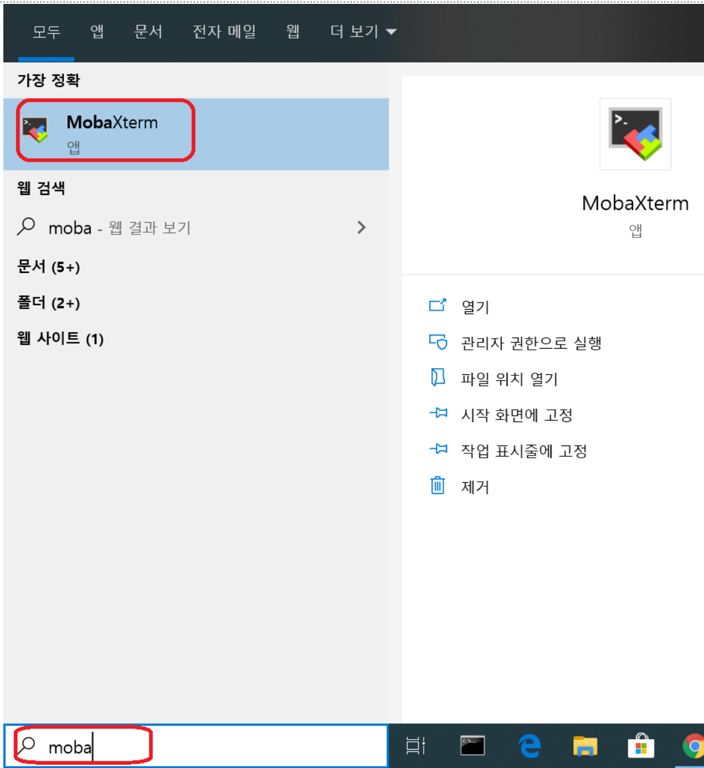

아래 그림과 같이 왼쪽의 ‘Session’ 탭을 관찰하면 WSL-Ubuntu 가 보이고 더블클릭하면 WSL 환경에 접속된다.

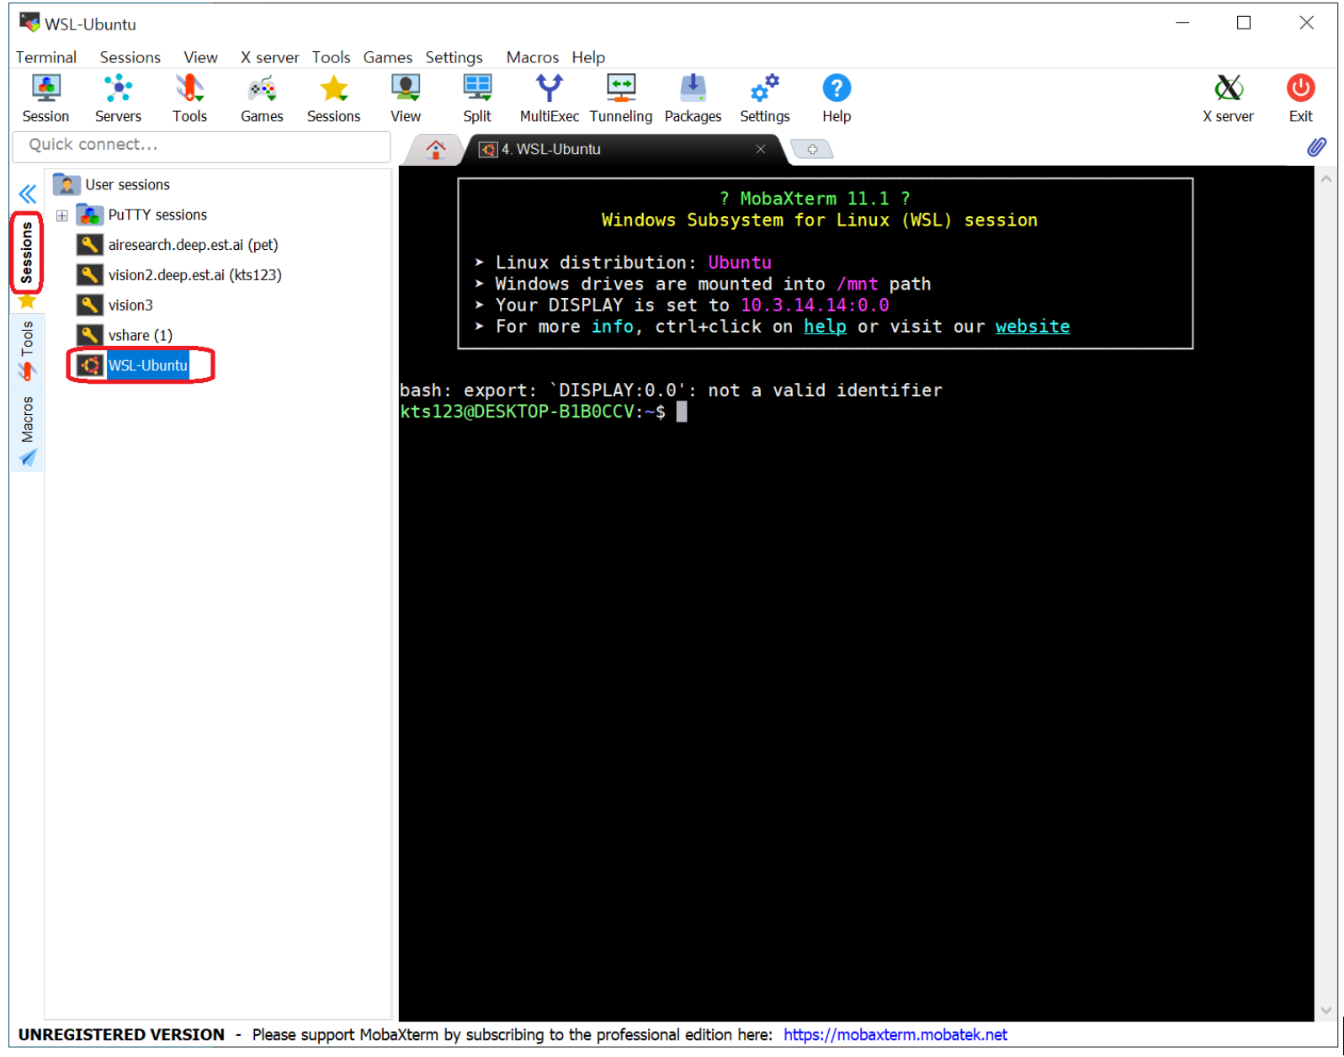

**■ 윈도우즈 드라이브 홈 디렉토리에 링크 걸기**

c 드라이브 링크걸기: 홈 디렉토리로 이동후 아래 명령어 입력

ln -s /mnt/c c

d 드라이브 링크 걸기

ln -s /mnt/d d

**■ 주요 패키지 업데이트.**

아래 명령어로 OS를 최신 버전으로 업그레이드한다.  
(sudo 는 수퍼유저 권한실행을 뜻한다. 처음(?) 실행 시 패스워드를 물어 온다)

sudo apt-get update

sudo apt-get upgrade

* 끝 -